Skladištenje podataka

Projekat 2

# Treniranje 600 podataka sa Make i Model

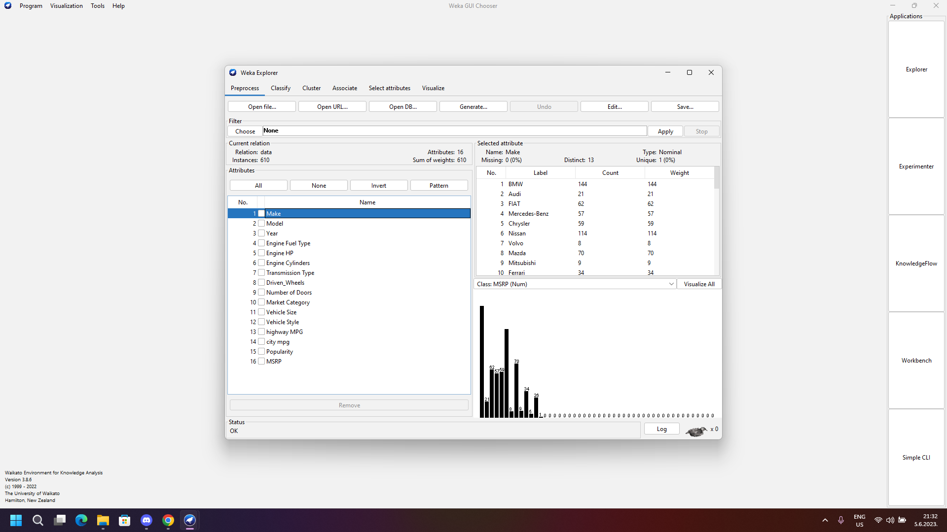

Linearna regresija vraca negativnu vrednost.

IBk rezultat:

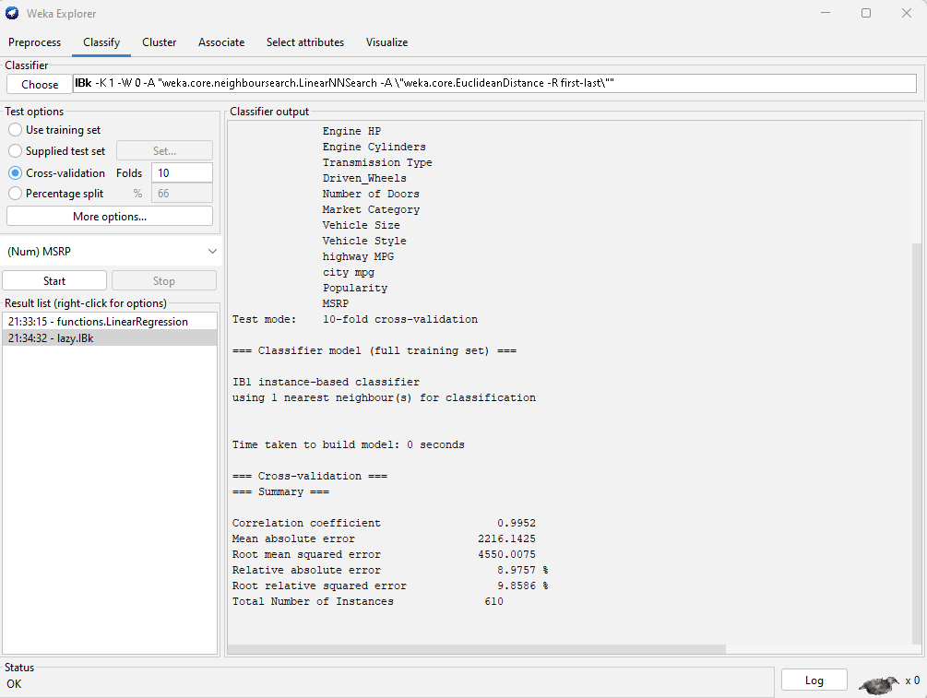

M5P rezultat:

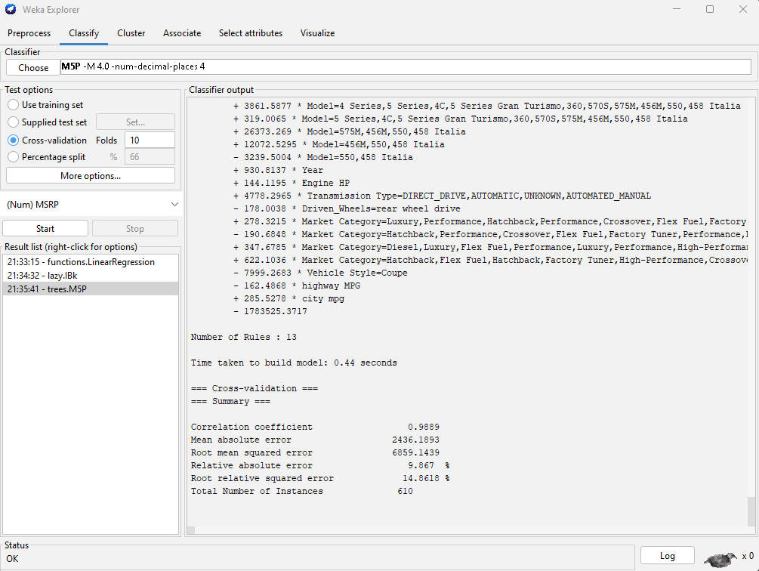

M5P stablo:

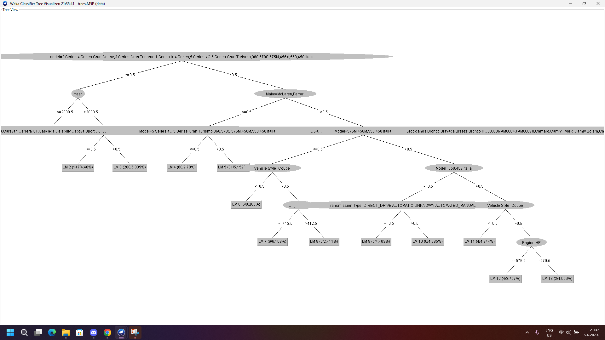

IBk rezultati testa sa 14 podataka:

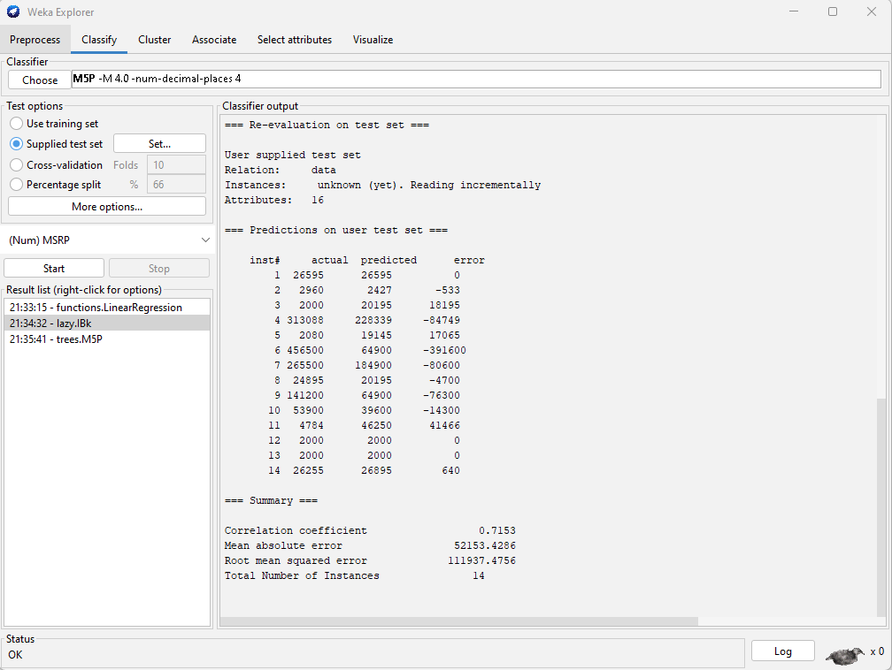

M5P rezultati testa sa 14 podataka:

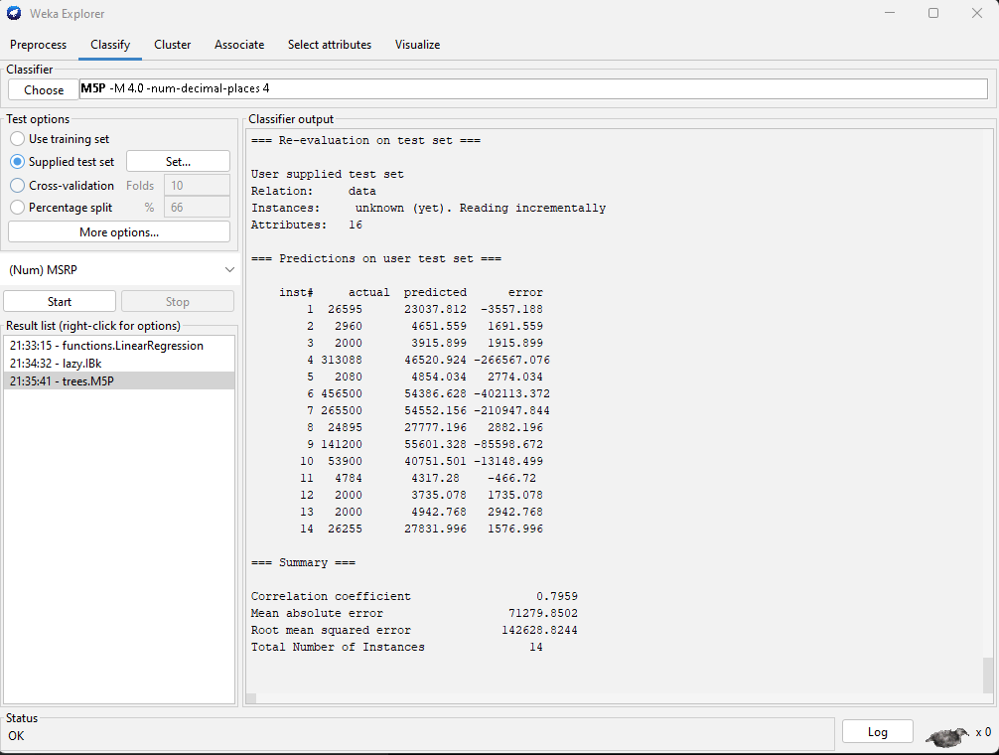

# Treniranje 600 podataka bez Make i Model

Linearna regresija rezultat:

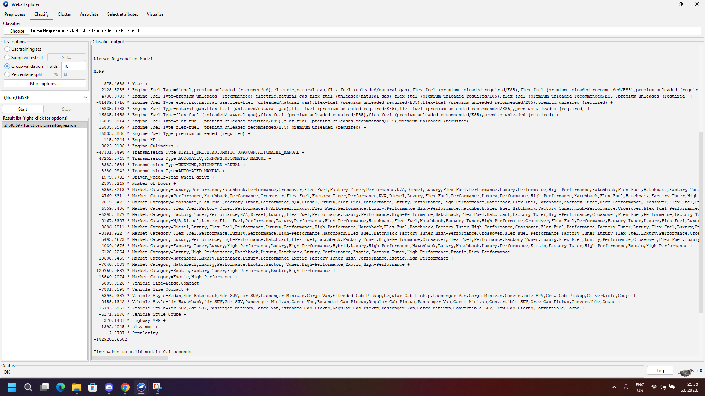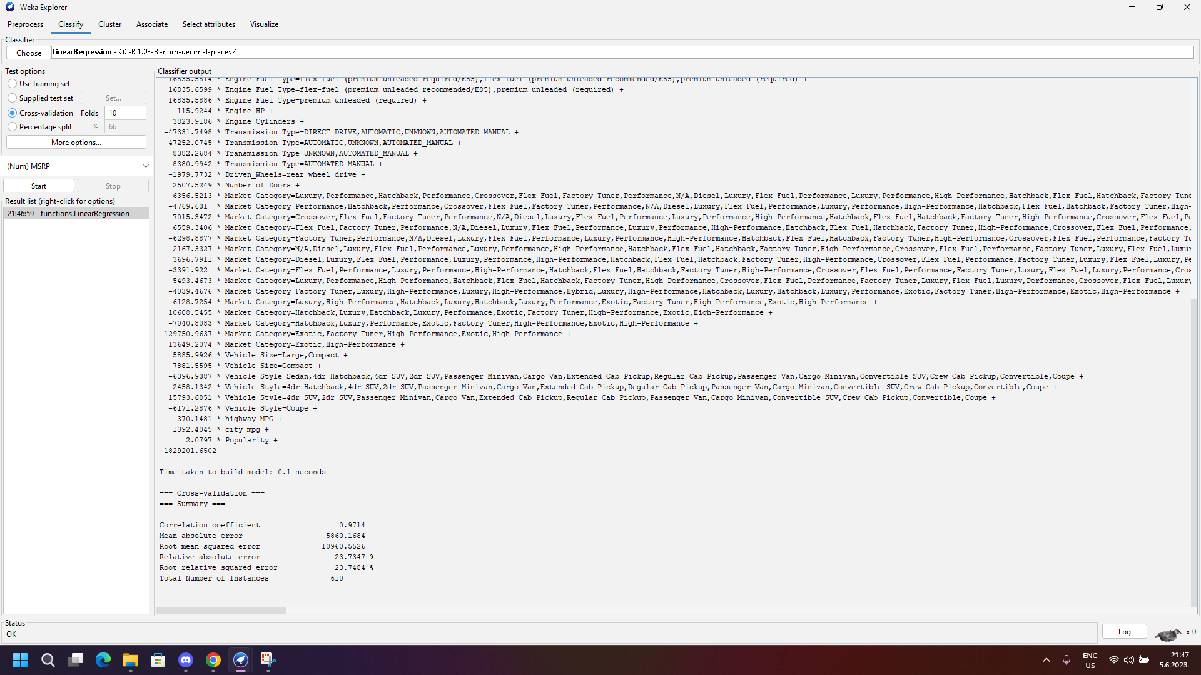

IBk rezultat:

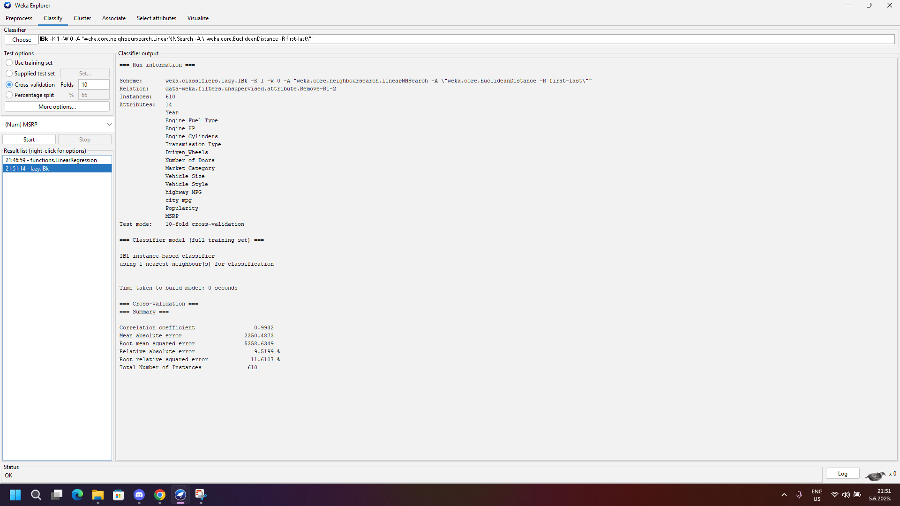

M5P rezultat:

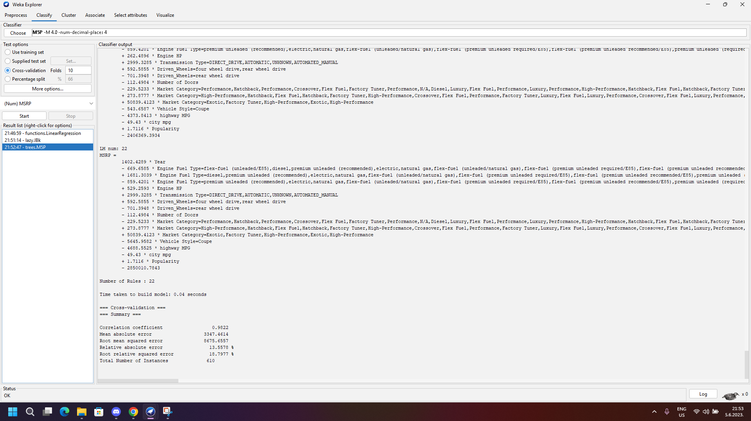

M5P stablo:

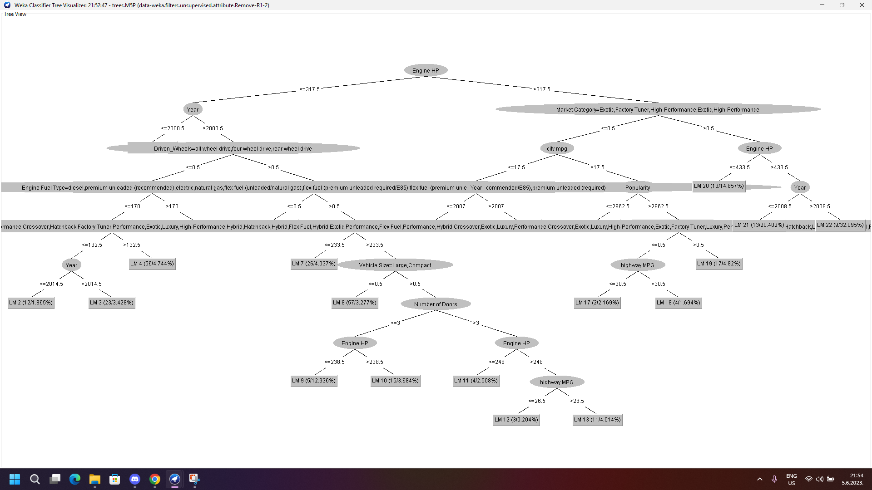

Linearna regresija rezultat testa sa 14 podataka:

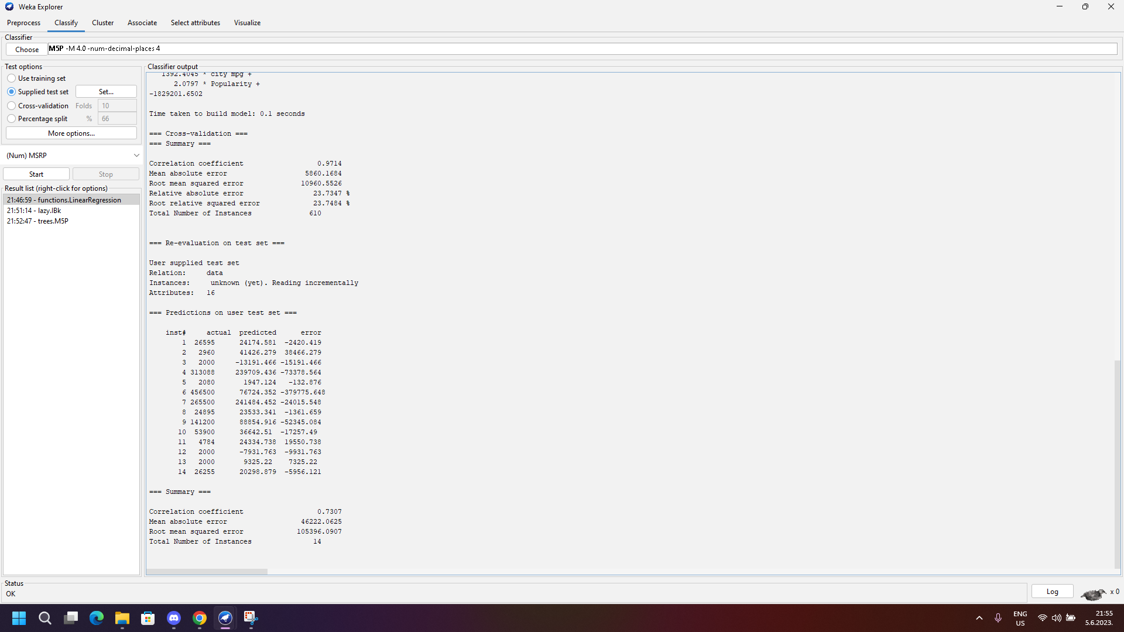

IBk rezultat testa sa 14 podataka:

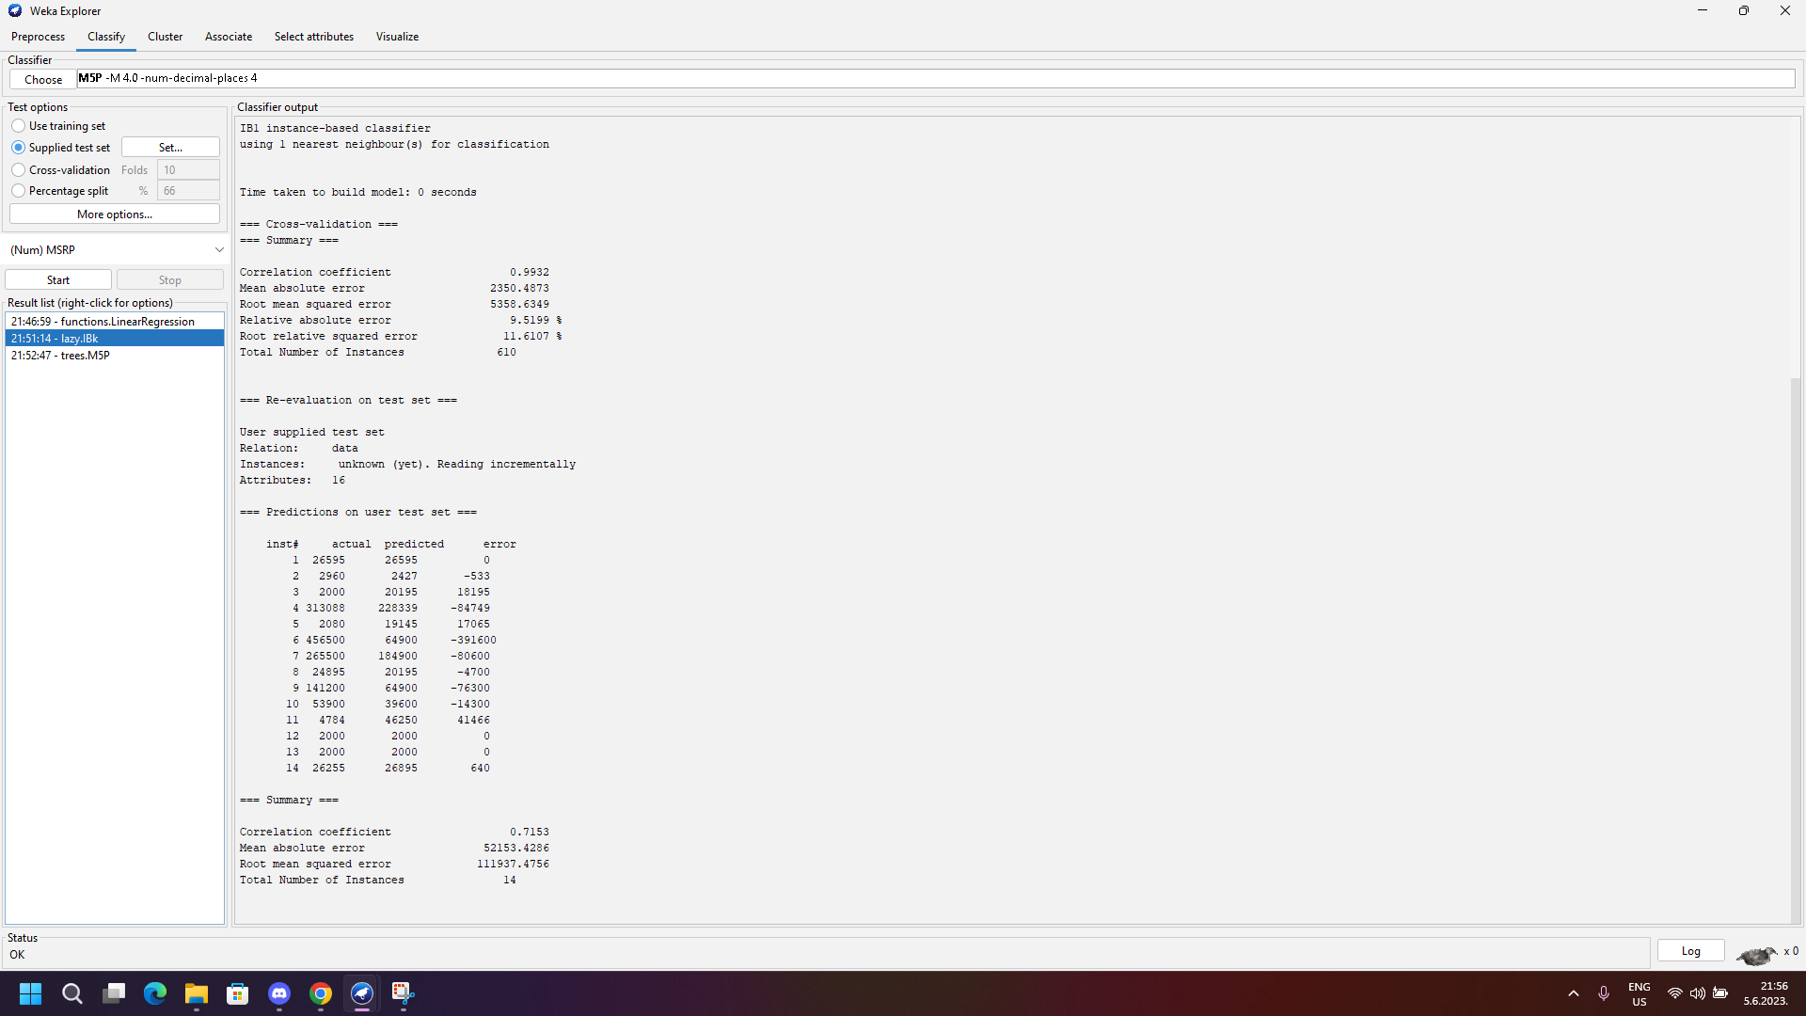

M5P rezultat testa sa 14 podataka:

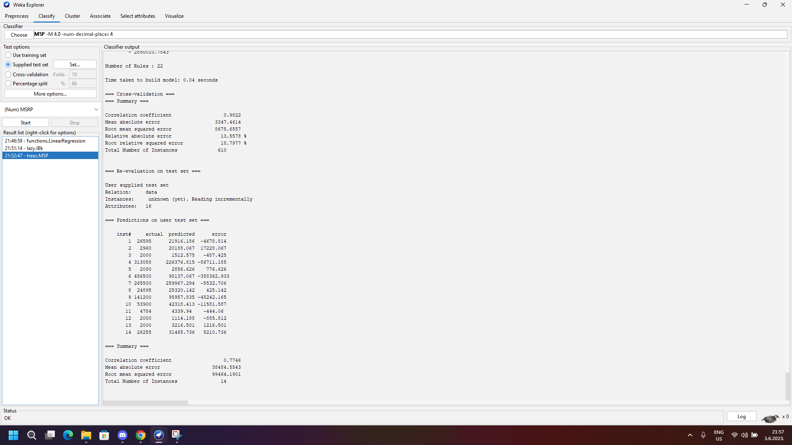

Uporedjivanje algoritma:

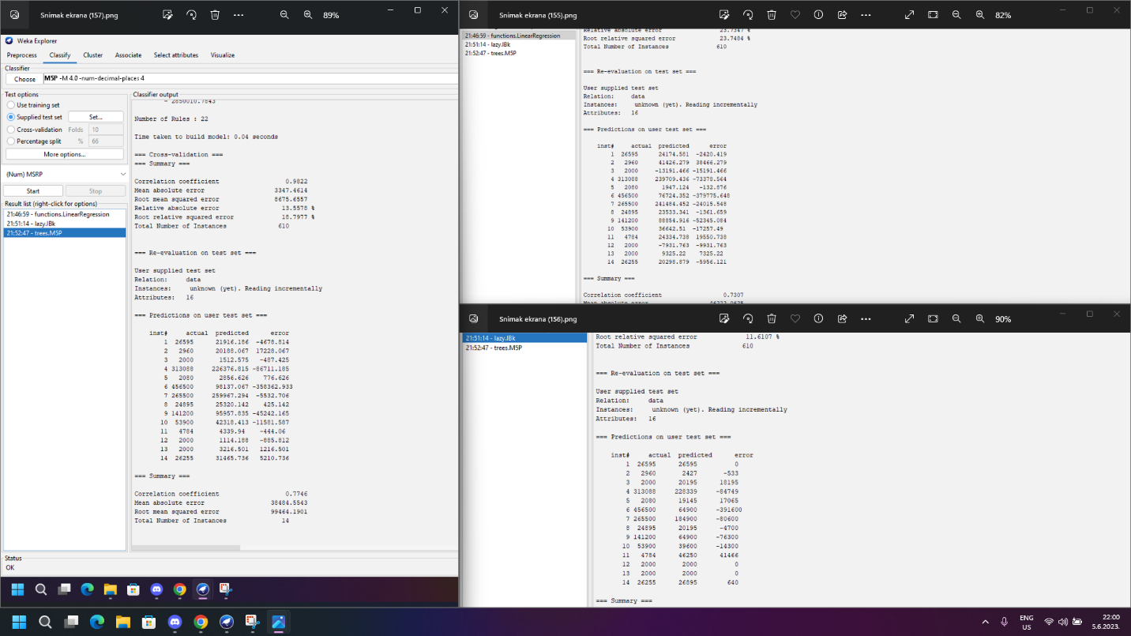

# Treniranje 6000 podataka sa Make i Model

Linearna regresija vraća negativnu vrednost.

IBk rezultati:

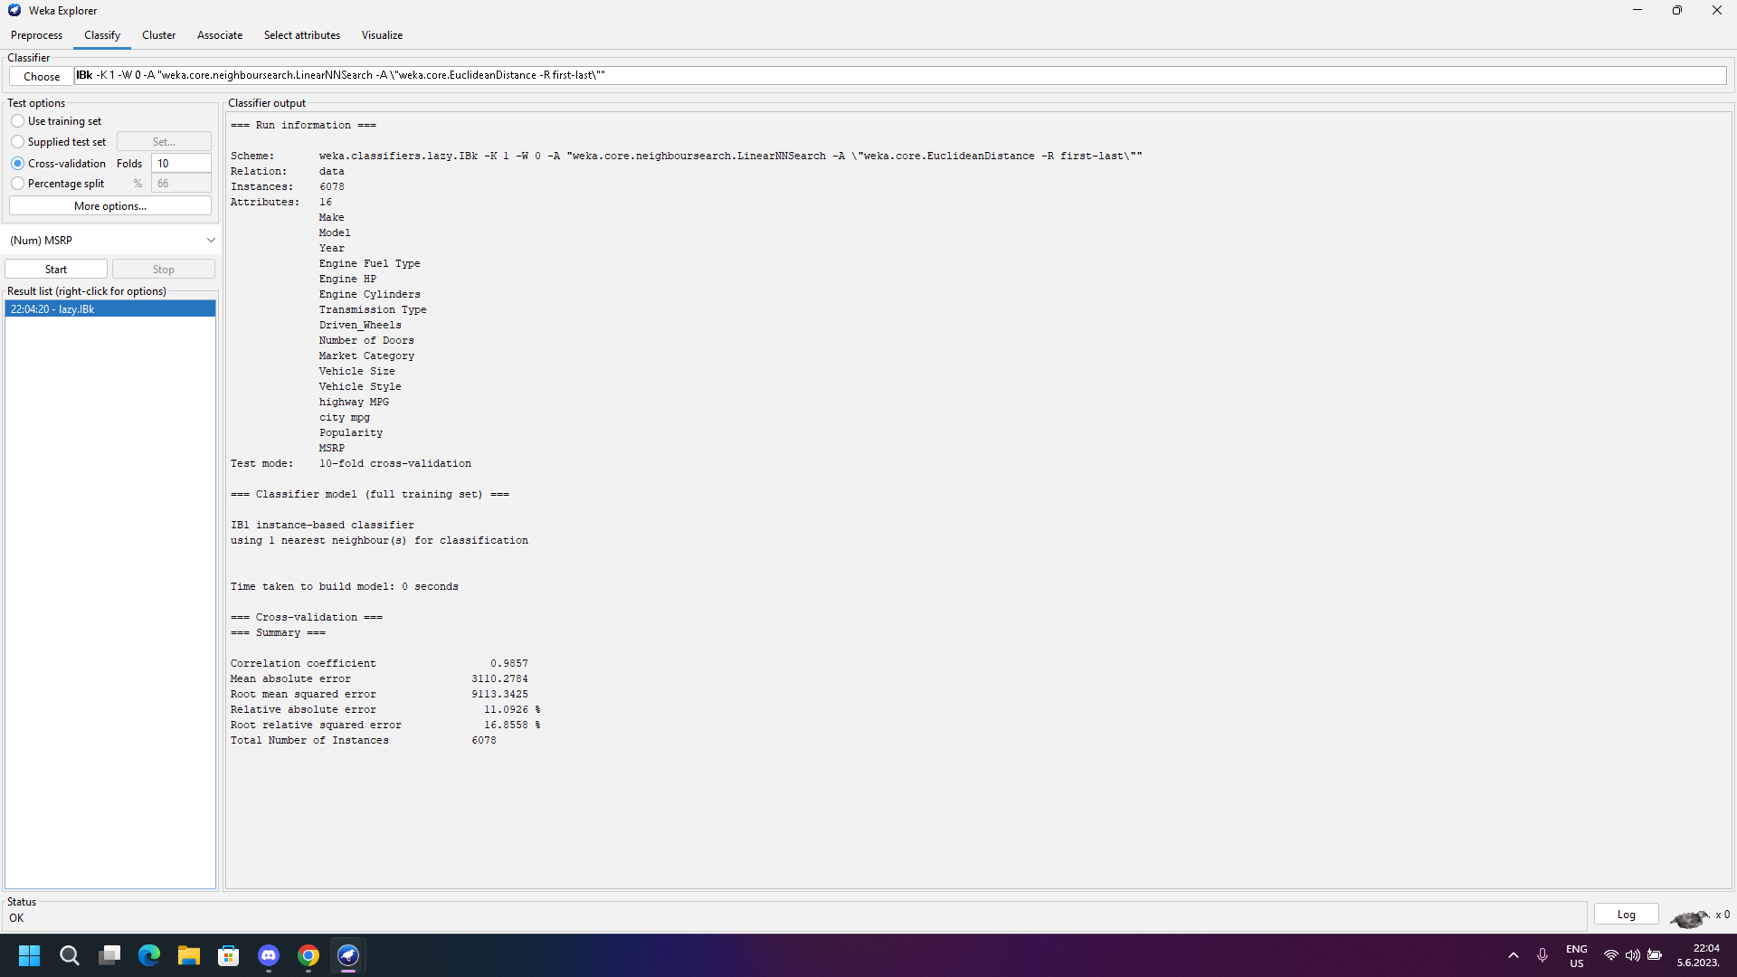

M5P rezultat:

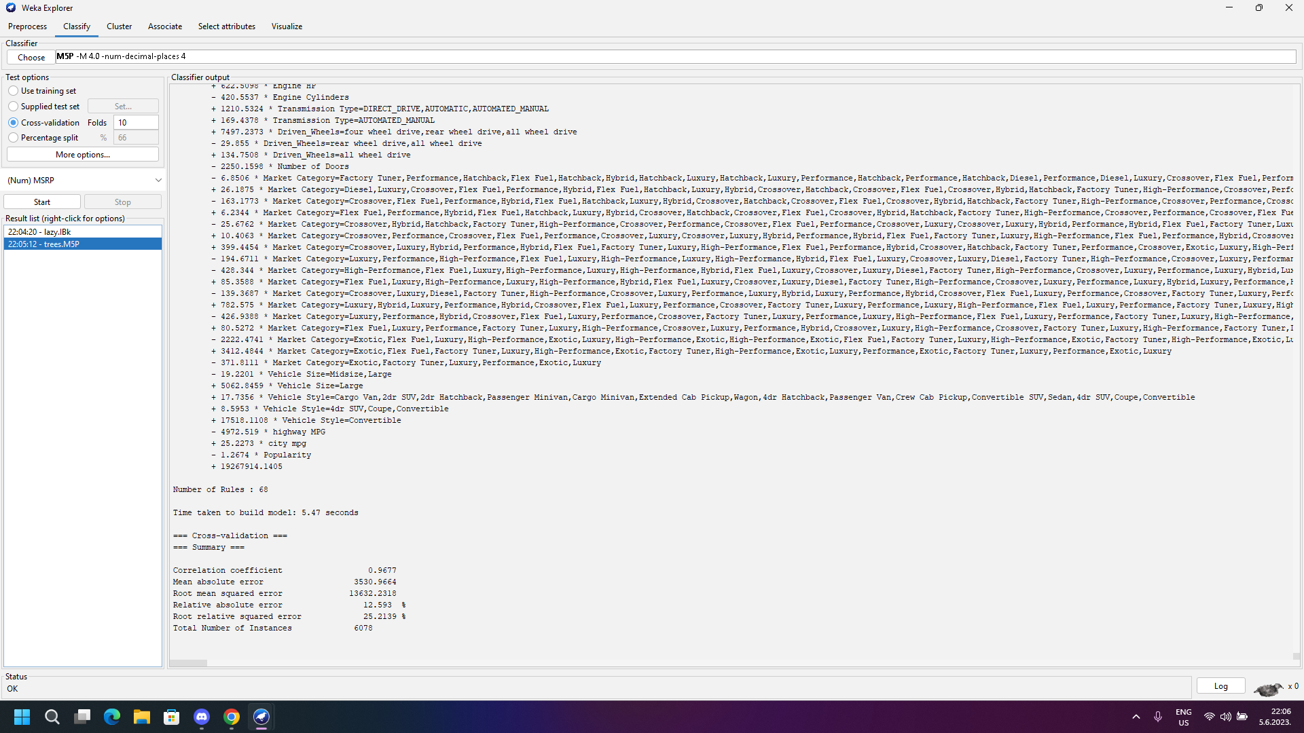

M5P stablo je preveliko i ne može da stane na ekran.

IBk rezultat testa sa 14 podataka:

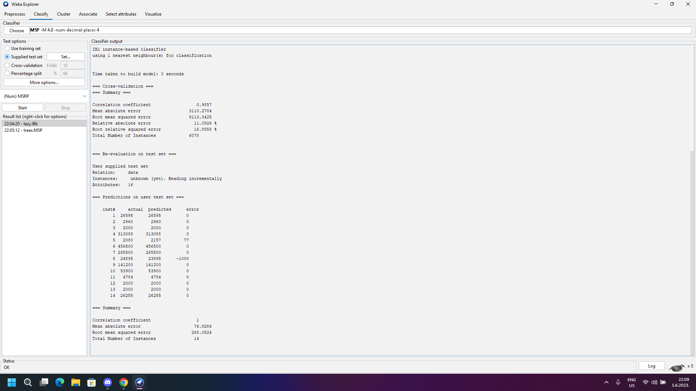

M5P rezultat testa sa 14 podataka:

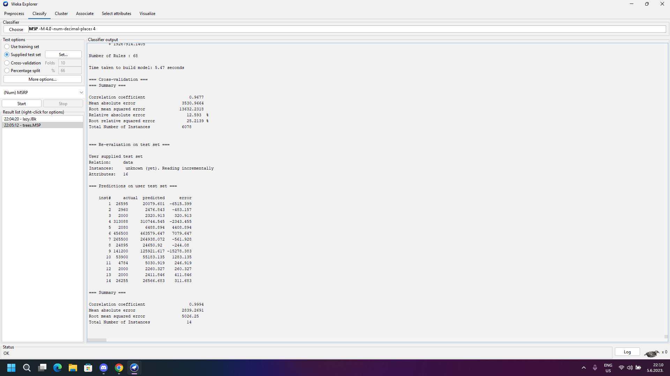

# Treniranje 6000 podataka bez Make i Model

Linearna regresija rezultat:

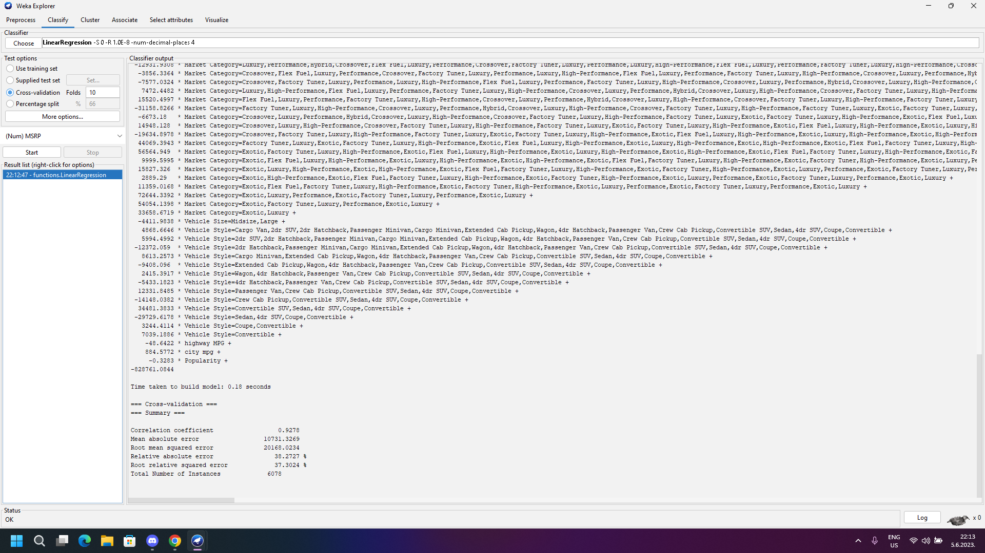

IBk rezultat:

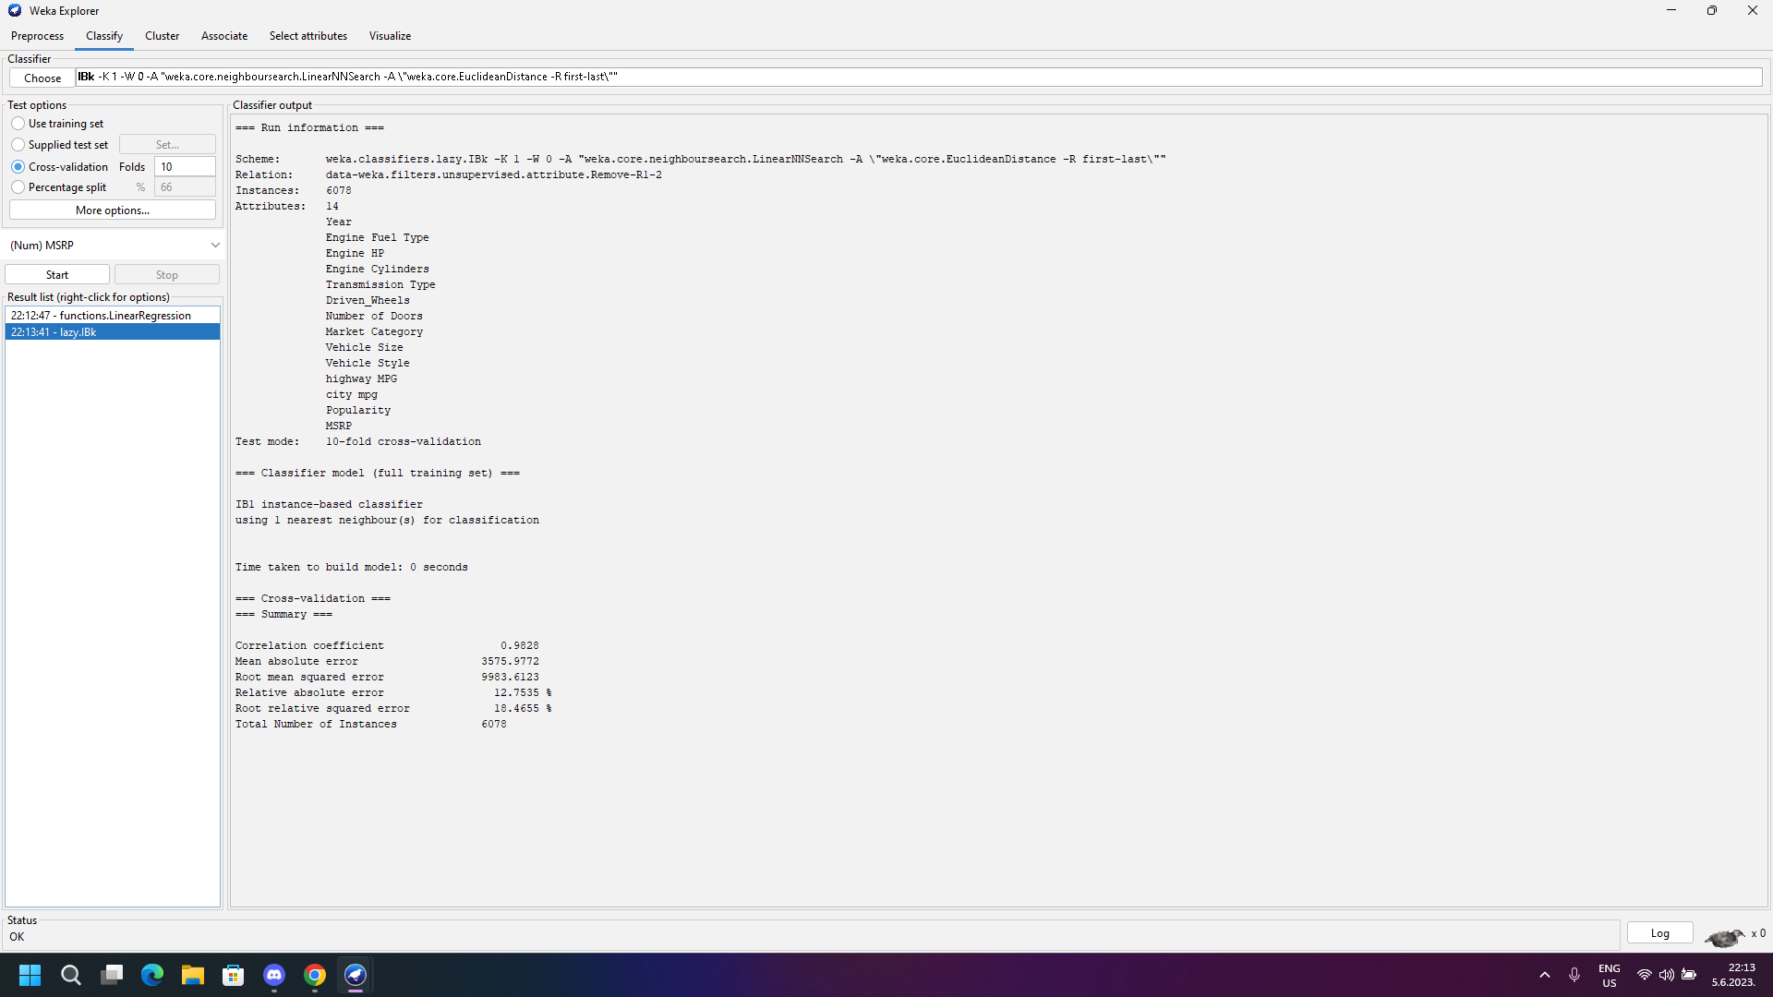

M5P rezultat:

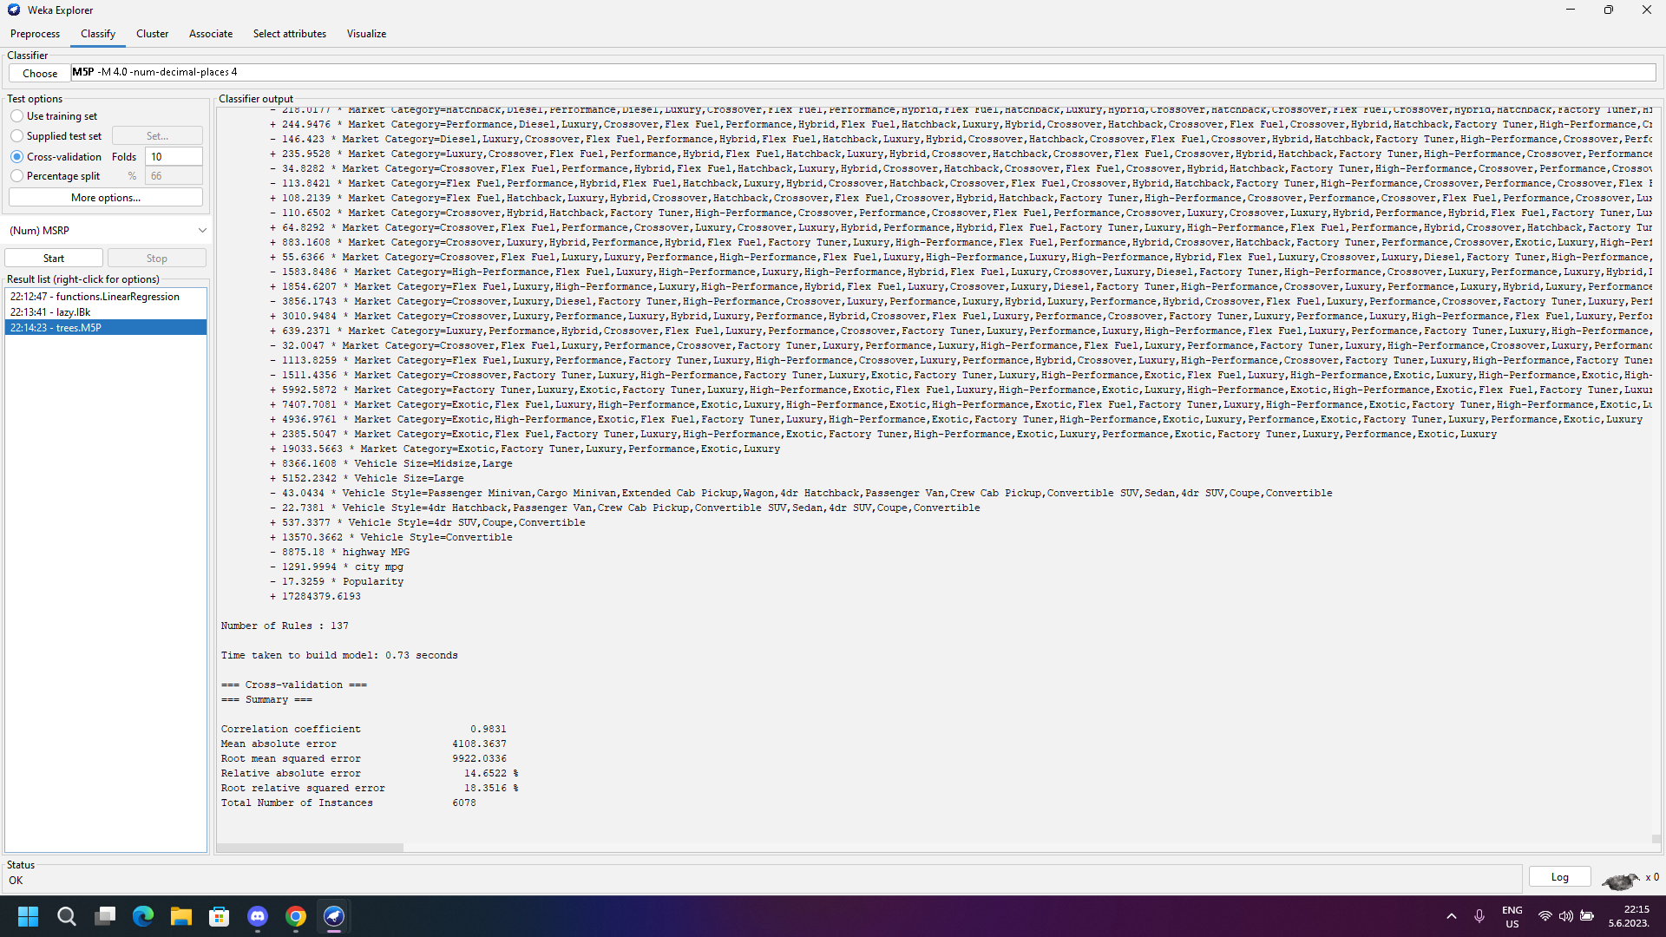

M5P stablo:

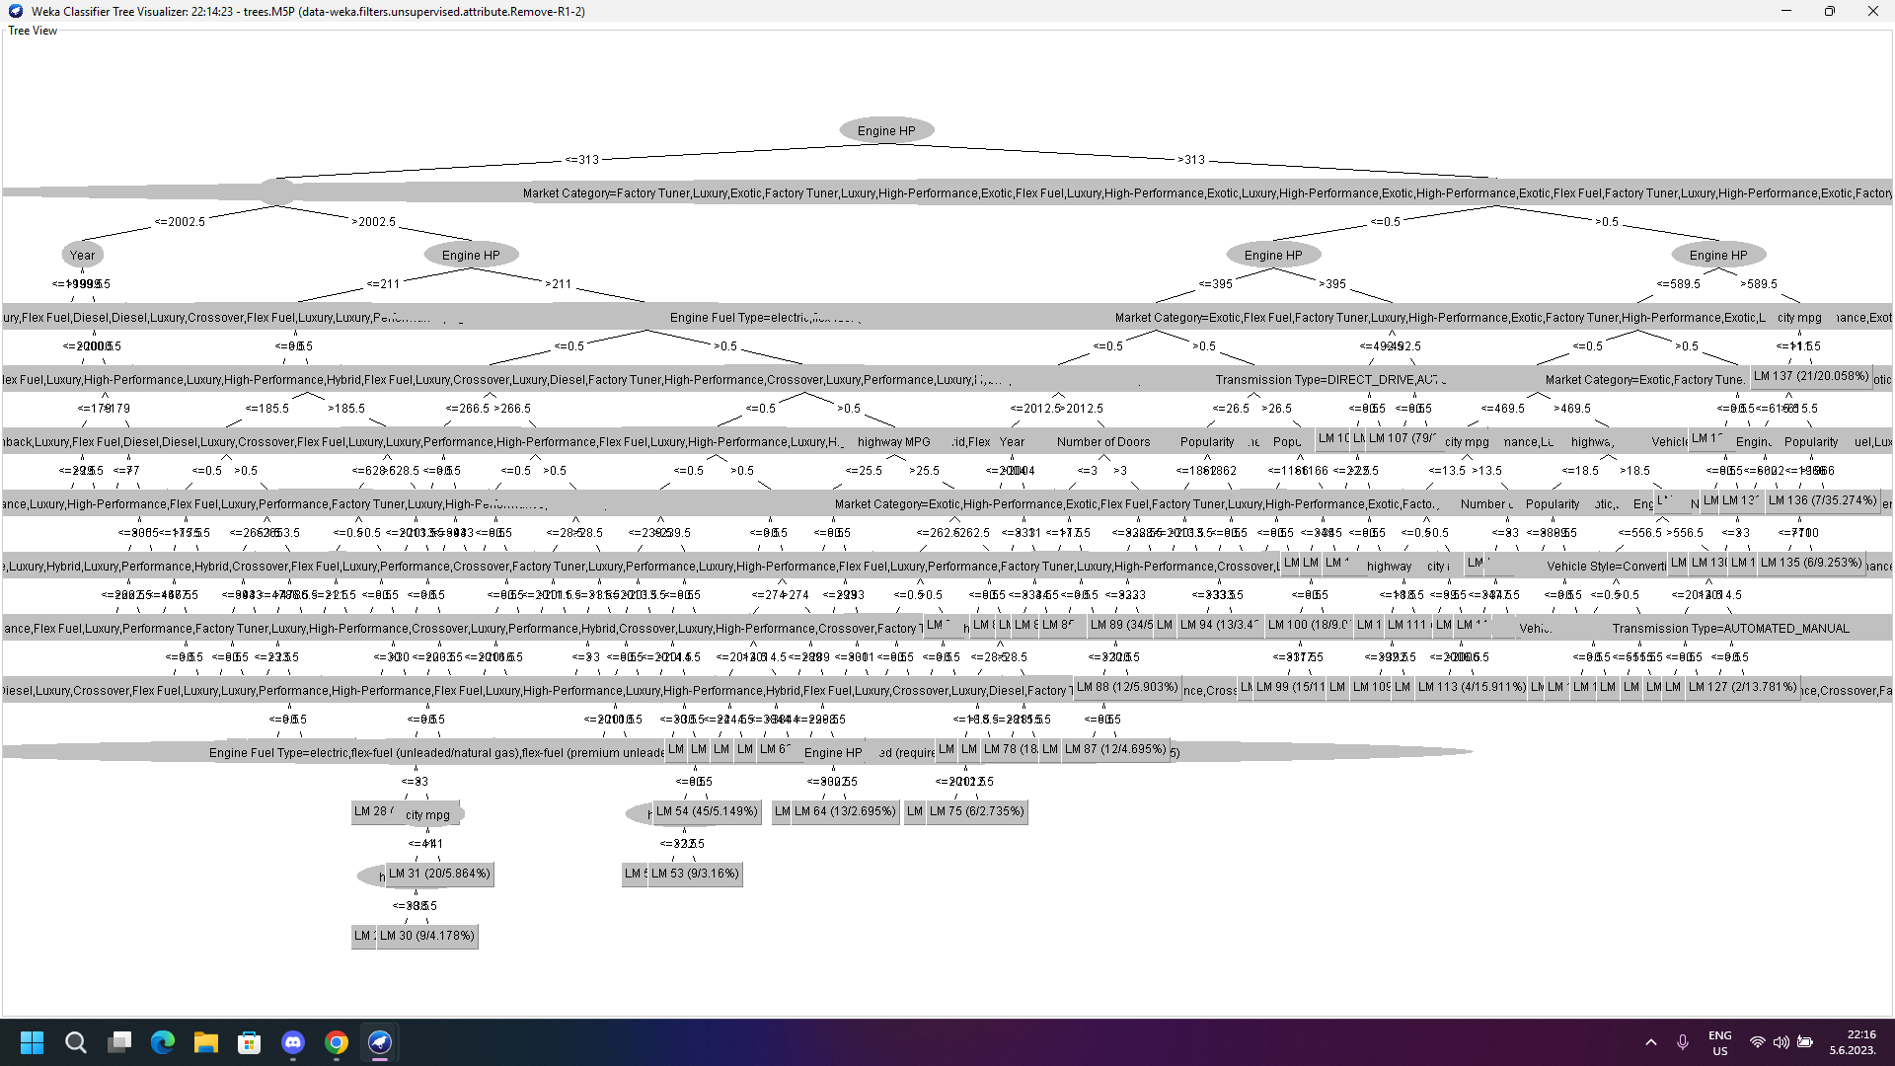

Linearna regresija rezultati testa sa 14 podataka:

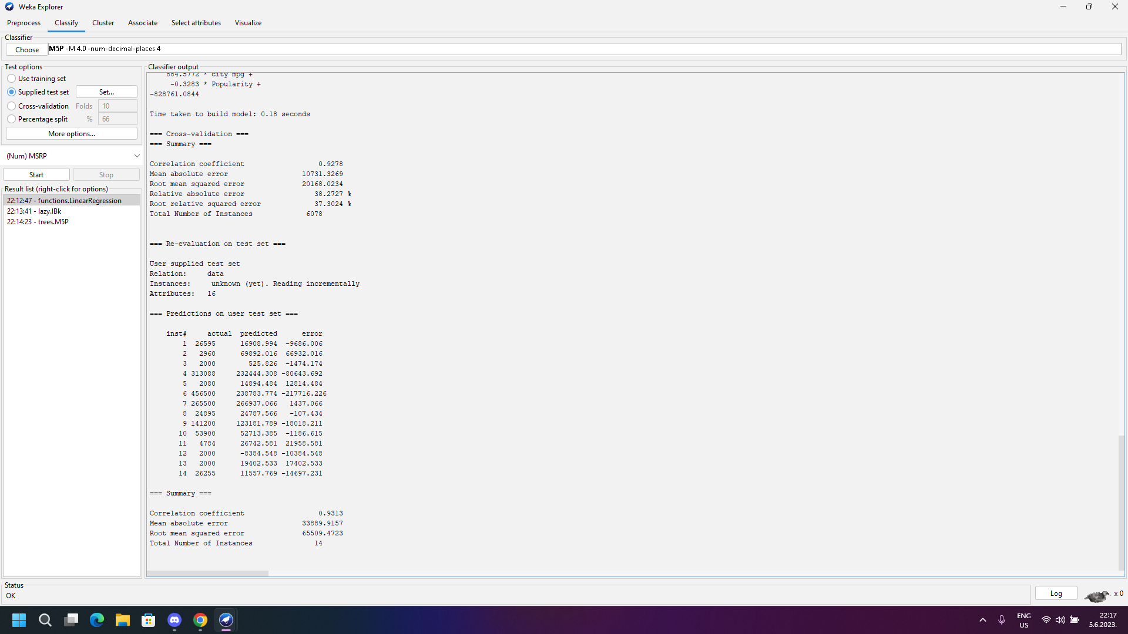

IBk rezultati testa sa 14 podataka:

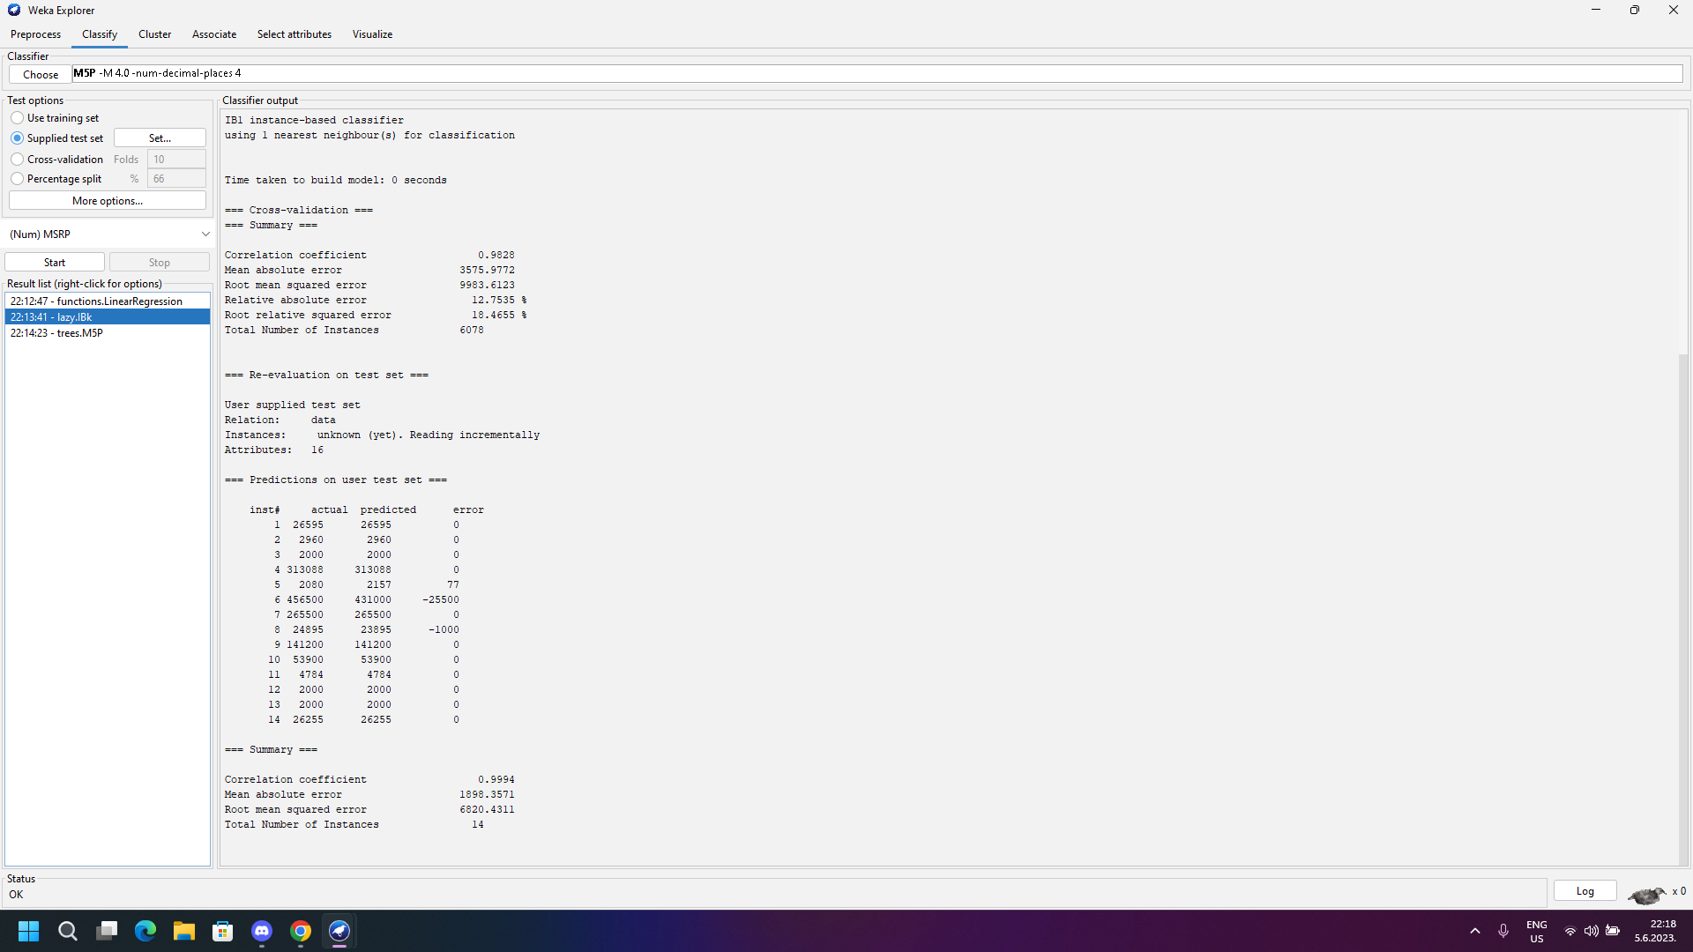

M5P rezultati testa sa 14 podataka:

